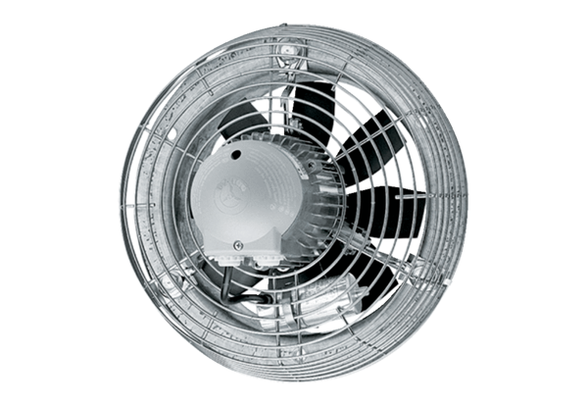Ventilateur mural hélicoïde DZS 30/64 BUnité de conditionnement : 1 pièceGamme: C
Numéro de référence : 0094.0043Fabricant : MAICO

